事项编码：200049801611330100580267448L03

申请挂靠人才集体户口服务指南

市人力社保局

申请挂靠人才集体户口服务指南
一、适用范围
主要内容：申请出具《同意挂靠人才集体户证明》
服务对象：个人
二、国家法律依据

三、省级法律依据
关于做好人才集体户口管理服务工作的通知 人力资源社会保障部办公厅国家发展改革委办公厅公安部办公厅财政部办公厅 2015-11-25 第一条 人才集体户口是指户籍随同本人人事档案存放在县级以上公共就业和人才服务机构集体户上的流动人员户口。对工作单位无集体户口，且本人不具备独立立户或亲属投靠等落户条件的存档人员，公共就业和人才服务机构可提供过渡性质的集体户口管理服务。当工作单位设立集体户口，或本人具备独立立户、亲属投靠等落户条件后，流动人员应及时将户口从公共就业和人才服务机构集体户中迁出。目前已经实施或今后实施社区集体户(公共户)管理的地区，应当结合本地实际，按照经常居住地登记户口的基本原则，稳妥办理流动人员户口由人才集体户口迁入社区集体户(公共户)手续。 第二条 公共就业和人才服务机构开展人才集体户口管理服务的主要内容包括:按照辖区公安机关相关规定，协助其办理流动人员落户、户口迁移手续以及人口统计等工作;负责户口页保管、借用等日常管理。 第三条 取消收取人才集体户口管理服务费后,各级财政部门要将公共就业和人才服务机构开展人才集体户口管理所需经费纳入同级财政预算,予以统筹安排。 第四条 取消收取人才集体户口管理服务费后,各级价格主管部门应加强对相关单位的收费检查,对存在违反规定乱收费行为的,要依法严肃查处。 第五条 各地公安机关要为符合条件的流动人员及时办理落户手续,定期组织相关政府部门联合开展人才集体户清理工作。要加强对公共就业和人才服务机构的工作支持和指导监督,为公共就业和人才服务机构相关工作人员提供必要的政策解读、业务知识培训等。对具备户口迁出条件的流动人员,公安机关与公共就业和人才服务机构要积极引导其将户口从人才集体户中迁出,并及时办理相关手续。 第六条 各级人力资源社会保障部门要将人才集体户口管理服务作为重要的公共服务内容,切实加强统筹规划和工作监督。承担人才集体户口管理服务工作的公共就业和人才服务机构要建立健全相关工作制度,安排适当的人员、场地,认真做好人才集体户口管理服务工作,不得因取消收费等原因而停止相关服务。 第七条 各地公共就业和人才服务机构与辖区公安机关要加强沟通协作,建立日常工作联系协调机制,加强沟通交流,不断简化流程,优化服务,共同及时妥善解决在人才集体户口管理服务中出现的有关问题。 第八条 各地要在2015年12月底前制定出台本地贯彻实施意见,明确部门职责分工,加强协调配合,确保相关工作有序平稳开展。 人力资源社会保障部办公厅 国家发展改革委办公厅 公安部办公厅 财政部办公厅 2015年11月25日
四、市级法律依据

五、县级规定

六、主管部门名称
市人力社保局
七、实施或牵头(科)室名称
市人才局
八、受理条件
符合我市人才引进落户政策在杭无合法固定住所且用人单位无集体户口。在杭无合法固定住所，即在杭包括杭州市主城区、萧山区、余杭区、临平区、钱塘新区无自有产权住房（包括配偶和未成年子女在杭无自有产权住房）。
九、申请材料目录

材料名称 | 材料形式 | 必要性及描述 | 备注
授权委托书 | 纸质或电子 | 非必要
有效身份证（存档人员） | 纸质或电子 | 必要
有效身份证（代办人员） | 纸质或电子 | 非必要

十、申请接收
办理地点: 杭州市人才管理服务中心（杭州市人事考试院）（杭州市上城区闸弄口街道艮山支三路5号聚落五号创意园2幢） 2楼1-6号窗口;
十一、对外公布的办理程序描述
环节 | 办理时限 | 办理人员 | 审核标准 | 办理结果
申请 | 申请人向杭州市人才管理服务中心（杭州市人事考试院）综合服务窗口提交申请材料，或登录浙江政务服务网进行网上申请。
受理 | 即时 | 杭州市人才管理服务中心（杭州市人事考试院）综合服务窗口办理人员 | 申请材料是否齐全正确、申请人是否符合申请条件 | 1.申请材料不齐全或不正确的，退回并一次性告知需补正的材料；  2.不符合申请条件的，告知不予受理理由并退还材料。
办结 | 即时 | 杭州市人才管理服务中心（杭州市人事考试院）综合服务窗口办理人员 | 申请材料齐全正确且符合申请条件 | 出具《同意挂靠人才集体户证明》
送达 | 即时 | 杭州市人才管理服务中心（杭州市人事考试院）综合服务窗口办理人员 | 当场或网上送达《同意挂靠人才集体户证明》

十二、办结时限
法定期限：无期限
承诺期限：即办
十三、收费依据及标准
收费项目名称 | 收费标准 | 减免说明

十四、审批结果名称
《同意挂靠人才集体户证明》
十五、结果送达
送达方式：当场送达,电子文件网上送达
十六、咨询途径
咨询电话：全国统一咨询投诉热线0571-12345
十七、监督投诉渠道
监督投诉电话：全国统一咨询投诉热线0571-12345或12345投诉热线
网上投诉：http://zxts.zjzwfw.gov.cn
十八、受理地点和时间
受理地点：杭州市人才管理服务中心（杭州市人事考试院）（杭州市上城区闸弄口街道艮山支三路5号聚落五号创意园2幢） 2楼1-6号窗口
受理接待时间：工作日8:30-12:00;13:30-17:00

十九、办理进程和结果公开查询
咨询电话：全国统一咨询投诉热线0571-12345
网上查询：bsjd.zjzwfw.gov.cn
二十、办事者到办事现场次数
0次
次数说明：

附录1 申请挂靠人才集体户口流程图
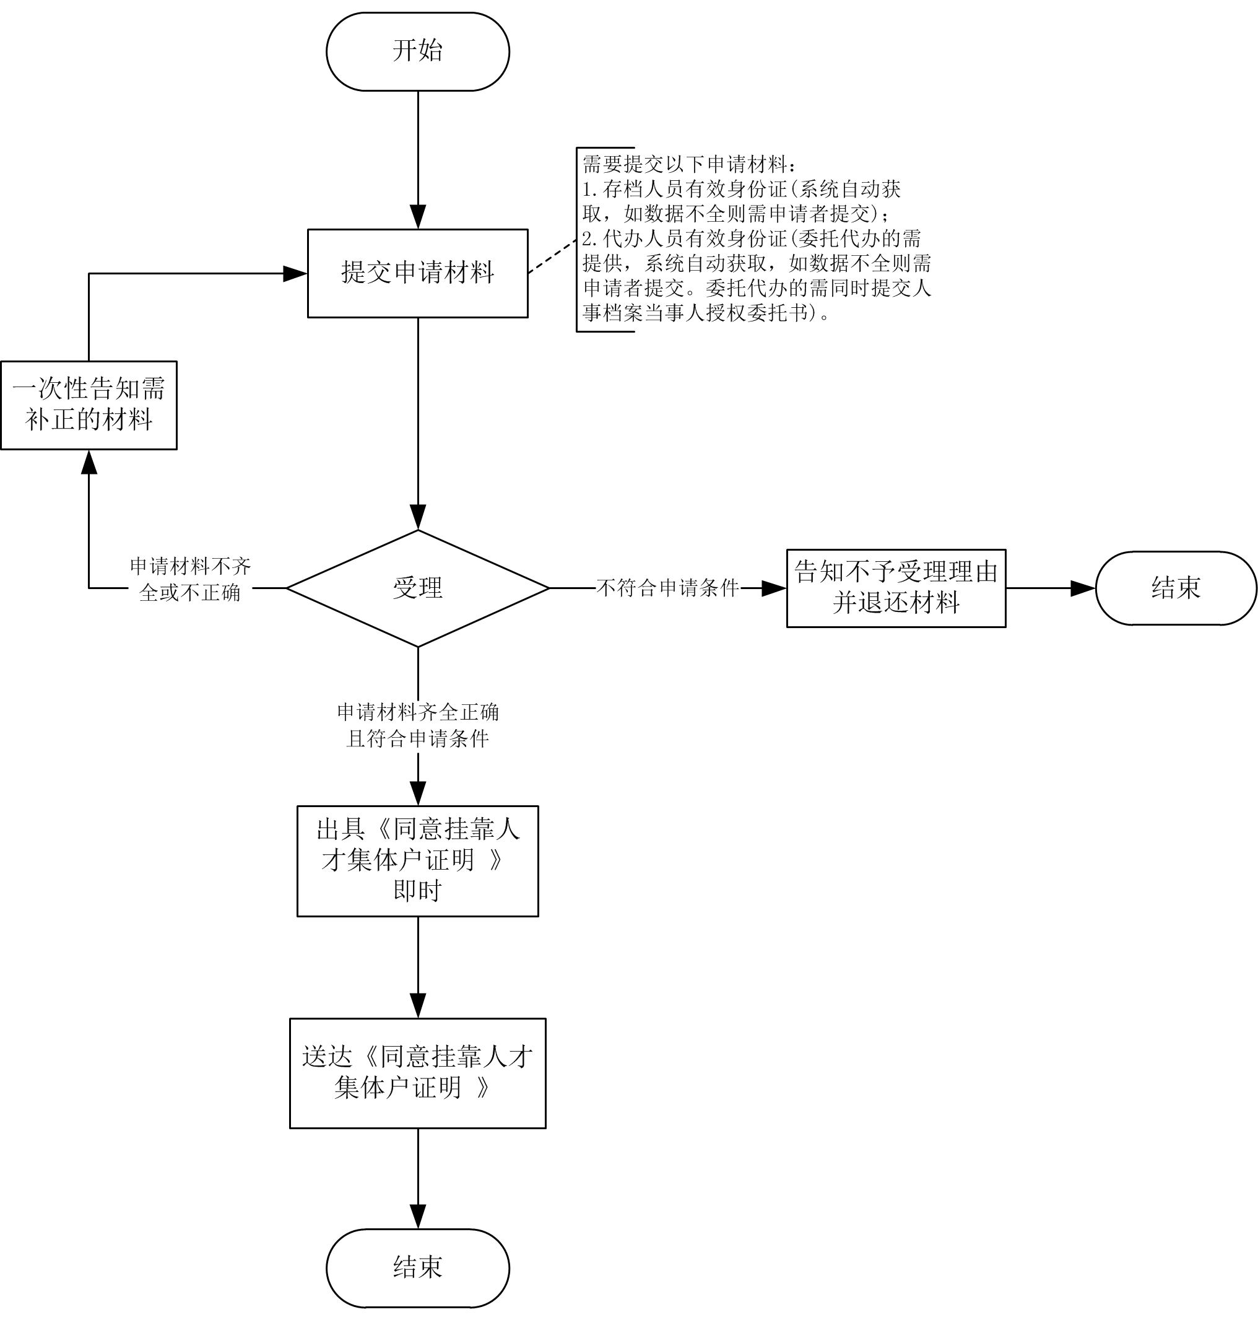

附录2 相关申请材料示范文本
材料空白表、示例表，请在“申请材料”中单独下载打印

附录3 常见问题解答
1、问题：
挂靠公共人才集体户还需要注意哪些事项？
解答：1、人才集体户不受理原杭州市区家庭户口人员的户口挂靠。
2、按技能资格引进落户人员，根据现行有关规定，应落户在本人在杭市区合法固定住所。
3、公共人才服务机构出具的《同意挂靠人才集体户证明》，仅作为同意户口挂靠人才集体户的意思表达，并不代表公安部门落户审核审批意见。经公安部门审核，申请人不符合规定落户条件和集体户挂靠条件的，公共人才服务机构出具的《同意挂靠人才集体户证明》自动作废。
2、问题：
如何申请挂靠公共人才集体户？
解答：符合杭州市人才引进落户和人才集体户口挂靠相关政策，在杭无合法固定住所，即在杭州市主城区、萧山区、余杭区、临平区、钱塘区、富阳区、临安区无自有产权住房，包括配偶和未成年子女在杭无自有产权住房，且用人单位无集体户口的人员，杭州市、各区县（市）公共人才服务机构可提供过渡性质的人才集体户口挂靠服务。
《同意挂靠人才集体户口证明》获取方式：
线上：浙里办APP、“浙江政务服务网”搜索“申请挂靠人才集体户口”事项。
线下：杭州市、各区县（市）公共人才服务机构办事窗口（在杭有工作单位的，向单位注册地址所在区申请；在杭没有工作单位的，向在杭居住所在区申请，在杭无居住地的，可向市或任一区申请）。申请挂靠人才集体户口事项可向各区、县（市）公共人才服务机构咨询。
注意：获取《同意挂靠人才集体户口证明》后，需携带公安部门规定的落户申请材料到全市各户籍派出所或者全市政务2.0公安一窗通办窗口办理落户申请手续，也可以通过“浙江政务服务网”、“浙里办”APP、“警察叔叔“APP搜索”人才引进落户“事项线上申请。
3、问题：
申请人才引进落户人员，其随迁配偶户口是否可申请挂靠公共人才集体户？
解答：不可以。按照现行有关规定，公共人才集体户仅限本人及随迁未成年子女落户，人才引进符合条件的随迁配偶可以经用人单位同意申请迁入单位集体户或迁往同意被投靠、有家庭户口的亲友处。其中，A、B、C类人才，本人在杭无合法固定住所的，可经单位同意迁入单位集体户口或迁往同意被投靠、有家庭户口的亲友处，单位在市区无集体户的，可申请迁入公共人才集体户专设的“高层次人才专户”。

